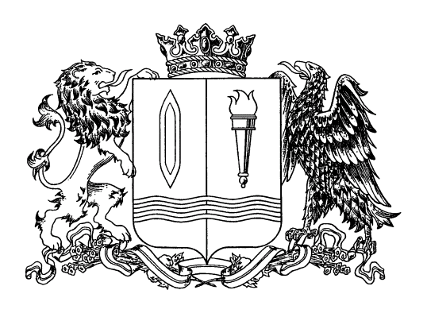

ДЕПАРТАМЕНТ ЭНЕРГЕТИКИ И ТАРИФОВ
ИВАНОВСКОЙ ОБЛАСТИ

П О С Т А Н О В Л Е Н И Е

от 10 апреля 2026 г. № 11-э/1

О внесении изменений в постановление Департамента энергетики и тарифов Ивановской области от 01.12.2025 № 57-э/1 «Об установлении стандартизированных тарифных ставок, льготных ставок за 1 кВт запрашиваемой максимальной мощности и формул платы за технологическое присоединение к электрическим сетям территориальных сетевых организаций Ивановской области на 2026 год»

В соответствии с Федеральным законом от 26.03.2003 № 35-ФЗ «Об электроэнергетике», постановлением Правительства Российской Федерации от 29.12.2011 № 1178 «О ценообразовании в области регулируемых цен (тарифов) в электроэнергетике», Правилами технологического присоединения энергопринимающих устройств потребителей электрической энергии, объектов по производству электрической энергии, а также объектов электросетевого хозяйства, принадлежащих сетевым организациям и иным лицам, к электрическим сетям, утвержденными постановлением Правительства Российской Федерации от 27.12.2004 № 861, Методическими указаниями по определению размера платы за технологическое присоединение к электрическим сетям, утвержденными приказом Федеральной антимонопольной службы от 30.06.2022 № 490/22, Департамент энергетики и тарифов Ивановской области постановляет:
1. Приложение 2 к постановлению Департамента энергетики и тарифов Ивановской области от 01.12.2025 № 57-э/1 «Об установлении стандартизированных тарифных ставок, льготных ставок за 1 кВт запрашиваемой максимальной мощности и формул платы за технологическое присоединение к электрическим сетям территориальных сетевых организаций Ивановской области на 2026 год» после строки 4.2.3 дополнить строкой 4.4.4.2 следующего содержания:
4.4.4.2 | распределительные пункты (РП), за исключением комплектных распределительных устройств наружной установки (КРН, КРУН), номинальным током от 500 до 1000 А включительно с количеством ячеек от 5 до 10 включительно | Х | 18 751 568,81

2. Настоящее постановление вступает в силу после дня его официального опубликования.

Член Правительства Ивановской
области – директор Департамента Е.Н. Морева

